TURISMO NO ESTADO DA BAHIA CRESCE 7,9% EM OUTUBRO E QUASE 10% NO ANO, AVALIA FECOMÉRCIO BA.
Faturamento de R$ 666 milhões é recorde histórico.
Segundo o levantamento mensal da Fecomércio BA, realizado em parceria com a FecomercioSP, o turismo baiano registrou novo recorde em outubro, com faturamento de R$ 666 milhões, crescimento de 7,9% em relação ao mesmo período do ano passado.
No acumulado de 2025, o volume movimentado alcançou R$ 6,62 bilhões, também o maior nível da série histórica iniciada em 2011. Esse montante representa um aumento de 9,6% na comparação anual, equivalente a um acréscimo de R$ 578 milhões, colocando a Bahia como o terceiro estado que mais cresce no ano.
Outro dado bastante expressivo para a região é o fluxo de passageiros nos aeroportos do estado. Em outubro, circularam quase 920 mil passageiros, aumento de 8,5% em relação a igual mês de 2024, o que corresponde a um adicional de 72 mil pessoas no período. A Fecomércio BA vem observando a ampliação da malha aérea, tanto de voos domésticos quanto internacionais, fator que, além de contribuir para esse resultado positivo, tende a sustentar o ritmo de crescimento no médio e longo prazos.
Nas rodovias pedagiadas do estado, passaram 3,25 milhões de veículos ao longo do mês, contra 3,17 milhões em outubro de 2024, alta de 2,5%. Embora se trate de um número agregado, não necessariamente ligado ao turismo clássico, como destinos de praia e hospedagem, é possível considerar gastos realizados ao longo do trajeto, como em restaurantes, paradas para pernoite, compras em supermercados, farmácias, entre outras despesas.
Em Salvador, o fluxo de passageiros na rodoviária da capital baiana foi de 451,1 mil em outubro deste ano, ante 44,9 mil no mesmo período do ano passado, o que representa uma elevação de 1,4%.
Na cadeia hoteleira de Salvador, a taxa de ocupação registrada foi de 69,3%, levemente acima do observado no mesmo período de 2024, quando atingiu 68,5%. O percentual atual é o mais elevado de toda a série histórica levantada pelo Observatório do Turismo da Bahia, da SETUR/BA, evidenciando um cenário bastante favorável para o turismo na região.
Mesmo não sendo um mês tradicionalmente forte para o turismo de lazer, por ainda integrar a baixa temporada, outubro confirma que a Bahia apresenta menor flutuação sazonal, consolidando-se como um destino relevante em vendas ao longo de todo o ano. Naturalmente, alguns períodos se destacam mais, como dezembro e janeiro. A tendência é de continuidade do crescimento do setor nos próximos meses, especialmente com a chegada da alta temporada.

Tabelas e Gráficos:

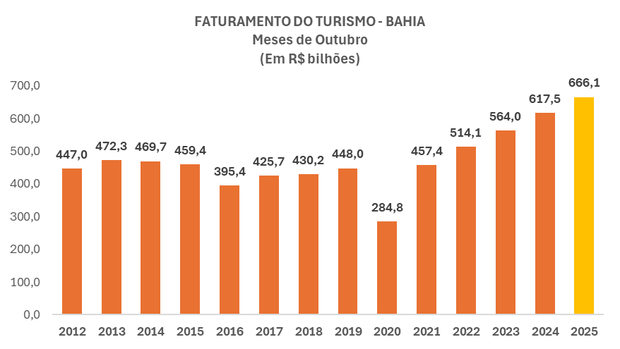

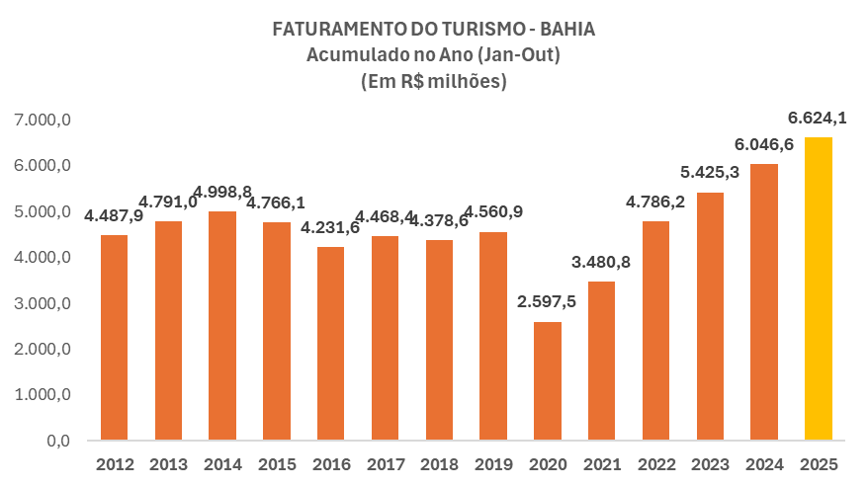

Nota metodológica:
O levantamento baseia-se nas informações da Pesquisa Anual de Serviços, no IATUR – Índice de Atividades Turísticas e na Pesquisa Mensal de Serviços (PMS), todas do IBGE. São realizados tratamentos estatísticos para estimar a receita dos segmentos de turismo por estado e sendo atualizado através das variações do IATUR e da PMS. Todas os dados de faturamento são atualizados pelo Índice de Preços ao Consumidor Amplo – IPCA – Brasil.
O levantamento não conta com informações sobre o transporte aéreo, pois não fica claro de onde é captada a receita pelo IBGE, se a partir dos estados ou das sedes das empresas. Além disso, a FecomercioSP considera somente um percentual relativamente pequeno de alimentação ligada ao turismo e não entra no cálculo transporte metroviário e municipal de passageiros.

